УСАЧЕВА ВЕРОНИКА ВАДИМОВНА
^{(Фамилия Имя Отчество)}
ОСНОВНАЯ ИНФОРМАЦИЯ:
Дата рождения: | 22.07.2003 | 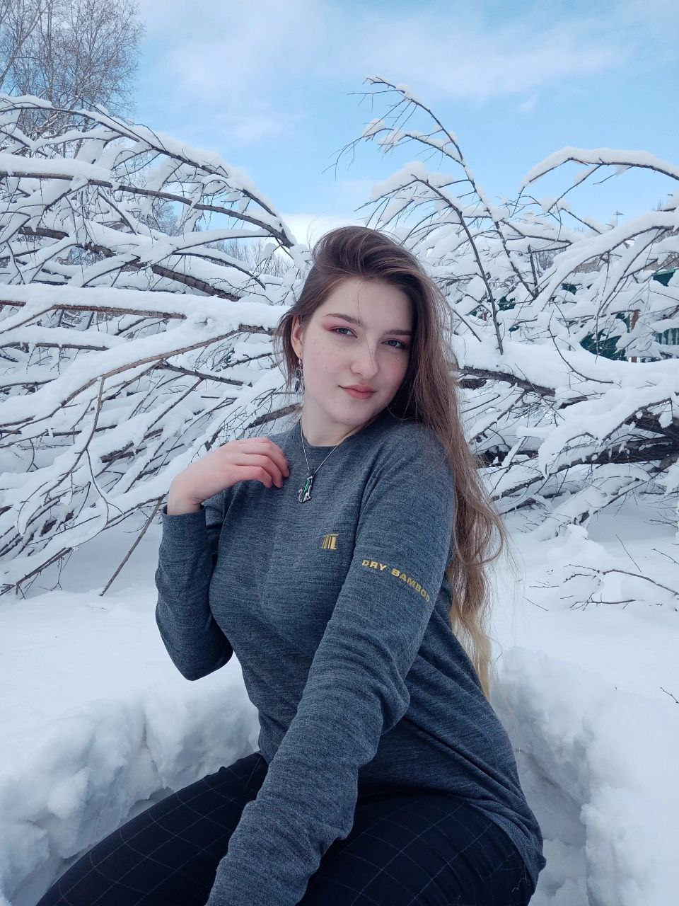
Телефон: | +7 914 965 56 89
E-mail: | usachevaveronika2@gmail.com
ЦЕЛЬ: | Развить свои навыки в специальности и в будущем открыть свое дело
ОБРАЗОВАНИЕ:
Период  обучения | Название учебного учреждения | Специальность/профессия
2019-2023 | Краевое государственное автономное профессиональное образовательное учреждение «Хабаровский технологический колледж» | Конструирование, моделирование и технология швейных изделий
ДОПОЛНИТЕЛЬНОЕ ОБРАЗОВАНИЕ:
Название пройденного курса | Название организации, проводившей курсы | Год окончания
 | КГА ПОУ ХТК | 2019
Начальное художественное образование | Художественная школа г. Гродно  Детская школа искусств №2,корпус №2 г. Артем | 2018-2019
«Базовый курс»  «Абдоминальный массаж»  «Юмейхо» | Дальневосточная Академия массажа и СПА г. Хабаровск | 2021
«Вышивальщица текстильно-галантерейный изделий 2 разряда» | КГА ПОУ ХТК | 2021
VIII Региональный чемпионат «молодые профессионалы» Worldsskils Russia Хабаровского края. 2 место | КГА ПОУ ХТК | 2021
«Практика и методика реализации образовательных программ среднего профессионального образования с учетом компетенции Ворлдскиллс «Технологии моды»» | КГА ПОУ ХТК | 2022
IX Региональный чемпионат «молодые профессионалы» Worldsskils Russia Хабаровского края. 1 место | КГА ПОУ ХТК | 2022
X Региональный чемпионат «молодые профессионалы» Worldsskils Russia Национальный отборочный этап) | Г. Санкт-Петербург | 2022
Технический эксперт  III чемпионат «молодые профессионалы» Worldsskils Russia по компетенции «технологии моды» | КГА ПОУ ХТК | 2022
ОЦЕНКА ПРОФЕССИОНАЛЬНЫХ КВАЛИФИКАЦИЙ:
Наименование профессии | Название организации, проводившей оценку | Год прохождения
Портной | КГА ПОУ ХТК | 2021

Опыт работы (включая практическое обучение): | КГА ПОУ ХТК
Профессиональные навыки: | Умение работать с клиентами;  Опыт в изготовлении различные швейных изделий на заказ;  Участие в профессиональных конкурсах;  Умение работать с программой САПР «Грация».
Дополнительные навыки: | Обладаю навыками вязания крючком, вышивка крестиком, рисование в различных техниках
Личные качества: | Целеустремленность, коммуникабельность, адекватность, вежливость, пунктуальность, ответственная, предприимчивость, справедливость, креативность, аккуратность, принципиальность.
На размещение в банке данных резюме выпускников на сайте колледжа моей персональной информации и фото СОГЛАСНА

